ПРОПАЛА СОБАКА

Пропала собака (кобель) откликается на кличку Иржик, в холке примерно 60 - 65 сантиметров. Не агрессивный, немного побаивается людей. Нашедшему вознаграждение

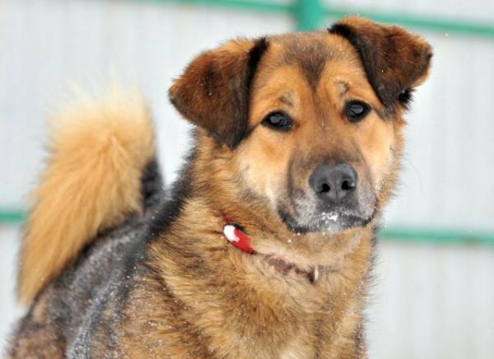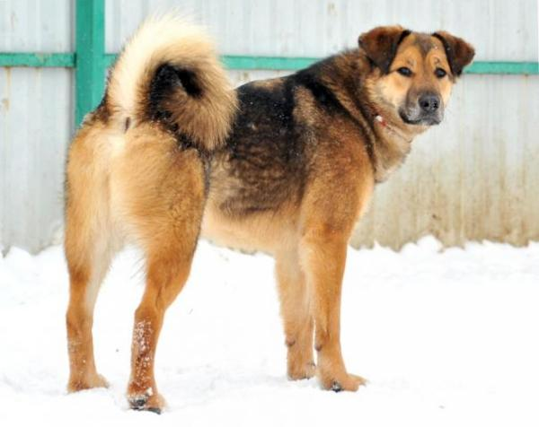

Просьба, если увидите собаку, сообщить по телефону:
8-916-931-72-34 Ангелина, 8-916-589-00-39 Люба

ПРОПАЛА СОБАКА

Пропала собака (кобель) откликается на кличку Иржик, в холке примерно 60 - 65 сантиметров. Не агрессивный, немного побаивается людей. Нашедшему вознаграждение

Просьба, если увидите собаку, сообщить по телефонам:
8-916-931-72-34 Ангелина, 8-916-589-00-39 Люба

